Cybersecurity Act
Règlement (UE) 2019/881 du 17 avril 2019
Source officielle : Journal officiel de l’Union européenne (JOUE L 151 du 7 juin 2019)

1) Objet et finalités du règlement
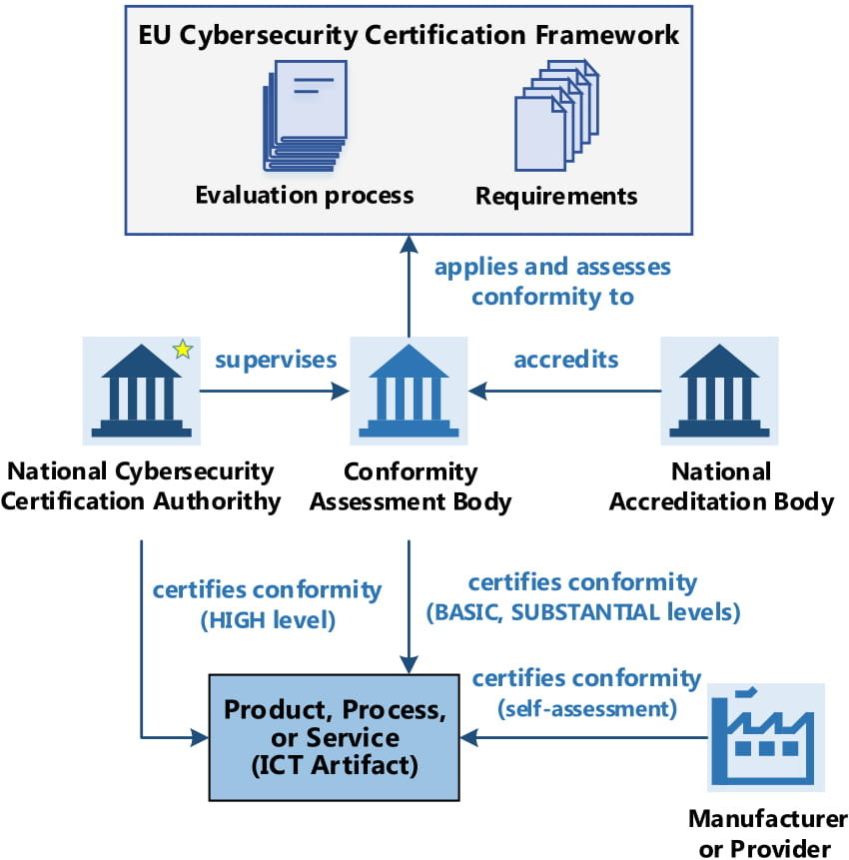
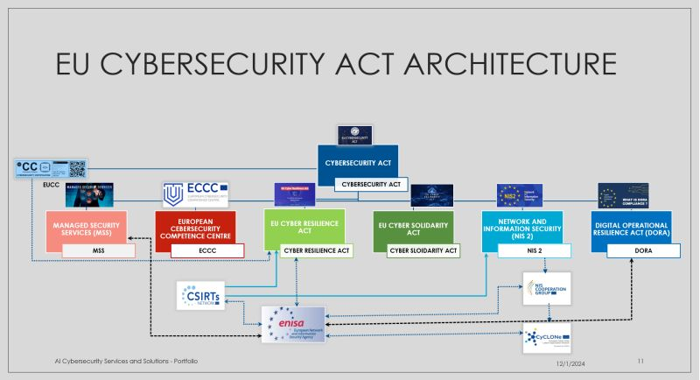

Le règlement (UE) 2019/881 poursuit un double objectif :
• Renforcer le mandat de l’ENISA (Agence de l’Union européenne pour la cybersécurité).
• Instaurer un cadre européen commun de certification de cybersécurité pour les produits, services et processus TIC (technologies de l’information et de la communication).
Il vise à garantir un niveau élevé commun de cybersécurité au sein du marché intérieur et à limiter la fragmentation réglementaire entre États membres.

2) Renforcement de l’ENISA
Le règlement transforme l’Agence de l'Union européenne pour la cybersécurité en agence dotée d’un mandat permanent.
Ses missions comprennent notamment :
• Assistance aux États membres dans la mise en œuvre des politiques de cybersécurité.
• Contribution à la coopération opérationnelle en cas d’incident ou de crise cyber majeure.
• Élaboration et préparation des schémas européens de certification.
• Soutien à la normalisation et à la sensibilisation en matière de cybersécurité.
L’ENISA agit comme organe de coordination et d’expertise technique au niveau européen.

3) Cadre européen de certification de cybersécurité
Le règlement crée un système européen de certification volontaire, applicable aux produits, services et processus TIC.

3.1 Principe
Une certification obtenue dans un État membre est valable dans toute l’Union européenne (principe de reconnaissance mutuelle).

3.2 Niveaux d’assurance
Trois niveaux d’assurance sont prévus :
Niveau | Objet | Portée du contrôle
Basique | Protection contre risques faibles | Évaluation limitée
Substantiel | Protection contre risques modérés | Vérifications approfondies
Élevé | Protection contre risques élevés et attaques sophistiquées | Évaluation technique rigoureuse
Ces niveaux correspondent au degré de confiance dans la résistance du produit ou service face aux cybermenaces.

3.3 Schémas européens
Les schémas de certification sont adoptés par la Commission européenne après préparation technique par l’ENISA.
Ils définissent notamment :
• Les exigences de sécurité,
• Les procédures d’évaluation,
• Les modalités de surveillance.

4) Autorités nationales et mise en œuvre en France
Chaque État membre doit désigner :
• Une autorité nationale de certification de cybersécurité,
• Des organismes d’évaluation de la conformité.
En France, cette mission relève de l’Agence nationale de la sécurité des systèmes d'information, autorité nationale compétente en matière de cybersécurité.
L’ANSSI :
• Supervise les organismes certificateurs,
• Participe aux travaux européens relatifs aux schémas de certification,
• Assure le contrôle du respect du règlement.
Le cadre français s’inscrit également dans le Code de la défense (dispositions relatives à la sécurité des systèmes d’information).

5) Nature juridique
Élément | Caractéristique
Type d’acte | Règlement européen
Applicabilité | Directe dans tous les États membres
Transposition | Aucune (contrairement à une directive)
Certification | Volontaire, sauf si rendue obligatoire par un texte sectoriel
Un règlement européen est directement applicable dans l’ordre juridique interne sans nécessité de loi de transposition.

6) Contrôle et sanctions
Le règlement impose aux États membres de prévoir des règles relatives aux sanctions applicables en cas de violation.
En France, les sanctions relèvent :
• Du droit administratif,
• Du contrôle exercé par l’ANSSI,
• Le cas échéant, du droit pénal en cas de fraude ou de fausse déclaration.
Le Cybersecurity Act ne fixe pas lui-même un barème d’amendes harmonisé comparable à celui du RGPD.

7) Articulation avec d’autres textes européens
Le Cybersecurity Act constitue un texte structurant, distinct notamment de :
• Directive (UE) 2022/2555 (NIS 2), qui impose des obligations de gestion des risques et de notification d’incidents aux entités essentielles et importantes.
• Règlement (UE) 2024/2847 (Cyber Resilience Act), qui fixe des exigences obligatoires de cybersécurité pour les produits comportant des éléments numériques.
Le Cybersecurity Act crée le cadre de certification européen, tandis que ces autres textes imposent des obligations substantielles aux acteurs économiques.

Synthèse
Le règlement (UE) 2019/881 constitue le socle institutionnel et normatif de la certification européenne en matière de cybersécurité.
Il repose sur :
• Le renforcement pérenne de l’ENISA,
• L’instauration d’un cadre harmonisé de certification valable dans toute l’Union européenne,
• L’organisation d’un système coordonné entre autorités nationales, dont l’ANSSI en France.
Sa logique est structurante : il ne crée pas directement d’obligations générales de cybersécurité pour toutes les entreprises, mais organise la confiance et l’harmonisation au sein du marché intérieur européen.

